Московский Физико-Технический институт
Факультет Аэрокосмических исследований

Отчёт по лабораторной работе №7-1
по курсу общеинженерной подготовки

«Автоматизированные изменения»

Выполнил: студент группы Б03-302
Моргулёв Илья Викторович

Преподаватель: Березникова Марина Владимирована
Оглавление
1. Введение 3
1.1. Цели: 3
1.2. Задачи: 3
1.3. Объект исследования 3
1.4. Предмет исследования 3
2. Теория 4
Термины и определения 4
Физическая система 4
Экспериментальная установка 4
Теоретическая сводка, формулы. 5
3. Программа и методика измерений 5
4. Обработка данных 5
5. Вывод 6

Введение

Цель
- проводить цифровые измерения физических процессов
- планировать эксперимент
- в соответствии с планом эксперимента проектировать структуру автоматизирующего скрипта "на листочке" без кода
- программировать автоматизирующий эксперимент скрипт в соответствии с разработанной структурой
  - лаконично, удобно и понятно оформлять достаточно большой скрипт
  - давать переменным и функциям "говорящие" имена
  - добавлять в скрипт ёмкие и исчерпывающие комментарии
  - сообщать пользователю об этапах проводимого эксперимента
- сохранять показаниям АЦП в оперативной памяти по ходу эксперимента
- рассчитывать продолжительность измерений
- рассчитывать среднюю частоту дискретизации проведённых измерений
- строить график показаний АЦП, собранных в ходе эксперимента
- сохранять собранные показания АЦП на жёсткий диск в виде файла
- сохранять на жёсткий диск в виде файла частоту дискретизации и шаг квантования для последующей обработки данных проведённого эксперимента

Задачи:
- провести измерения во время заряда конденсатора
- провести измерения во время разряда конденсатора
- определить продолжительность эксперимента
- построить график зависимости показаний АЦП от номера измерения
- отформатировать полученный график для удобного чтения данных по нему
- написать отчёт о проделанной работе

Объект исследования
- RC-цепь

Предмет исследования
- Время заряда и разряда конденсатора, подключённого к резистору.


Рисунок 1 — логотип МФТИ

Теория

Термины и определения
- Частота дискретизации — это частота взятия отсчётов непрерывного по времени сигнала при его дискретизации (в частности, аналого-цифровым преобразователем). Измеряется в герцах.
- Период измерений — это интервал времени с которым проводятся измерения. Измеряется в секундах.
- Динамический диапазон — это диапазон амплитуд входного сигнала, при которых обеспечивается требуемое качество воспроизведения принятого сообщения.
- Разрядность — это количество разрядов (битов) электронного устройства, одновременно обрабатываемых этим устройством. Примеры: разрядность процессора (разрядность его машинного слова).
- Шаг квантования — это «толщина кусочков», на которые мы делим входящий аналоговый сигнал. Шагом квантования является разница между последовательно измеряемыми аналоговыми сигналами.
- Аналого-цифровой преобразователь — это устройство, преобразующее входной аналоговый сигнал в цифровой сигнал (в цифровой двоичный код).

Физическая система
- Нашей физической системой является RC-цепь(см. Рис. 5). Она представляет из себя плату, содержащую два резистора, конденсатор, кнопку и порты ввода-вывода. Конденсатор заряжается с напряжения на резисторе. При нажатии кнопки сопротивление цепи резко возрастает и конденсатор быстро разряжается до 0.

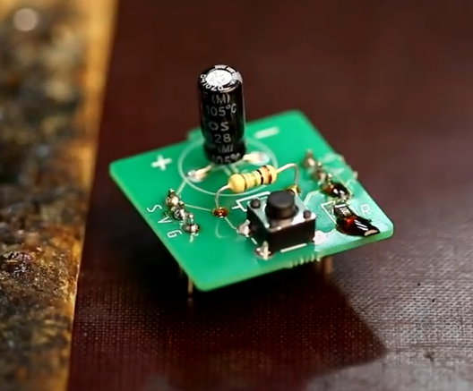
Рисунок 2 - RC-цепь

Экспериментальная установка
- Экспериментальная установка представляет собой учебную плату «Малинка», тройка-модуль — RC-цепь, система для фиксирования, обработки и визуализации полученных данных (компьютер со средой разработки).

Теоретическая сводка, формулы.
(1)
Где T — период измерений; t — общее время эксперимента; N — количество измерений.
Формула частоты дискретизации:
(2)
Формула зависимости напряжения от времени:
(3)

Программа и методика измерений
Подключаем тройка-модуль в отведённое для него место на малинке, пишем скрипт для фиксирования измерений:
- Измеряем напряжение на выходе тройка-модуля
- Выводим двоичное представление этого числа в область светодиодов
- С помощью библиотеки измеряем время
- Измеряем количество измерений
- В функции сравниваем с помощью компаратора выходящее с тройка-модуль значение, сравниваем его с максимумом (в реальных условиях конденсатор заряжается с 0 до 90% от максимума и в связи с несовершенностью системы не способен разрядиться полностью, отчего после разрядки остаётся с ~20% энергией, исключение составляет разрядка с помощью кнопки.)
- Записываем данные в отдельный файл с помощью функции, считаем частоту дискретизации и шаг квантования, записываем их в отдельный файл, считаем с помощью фиксированного с помощью программы время начала и конца эксперимента общее время эксперимента.
- Строим по полученным данным график зависимости напряжения от конденсатора по времени. После чего приступаем к обработке графика.
- С помощью программы обрабатываем полученный график и получаем наглядную визуализацию данных.(см. Рис. 7)

Обработка данных
Обработку данных осуществляем с помощью программы на Python, с использованием библиотек matplotlib, numpy, ticks. Строим график по полученной зависимости напряжения от времени (мы получили набор точек, где первая координата — напряжение, вторая — время).
Для понятности графика, добавляем в него легенду, подпись точек, отметим с некоторой периодичностью точки, поменяем цвет графика, добавим минорные и мажорные тики.
Зависимость точек напряжения от времени получаем с помощью сопоставления и периода измерения. Время первого измерения — 0, всех последующих — (0+Tn); где n — номер измерения.
Визуализируем график. (7)
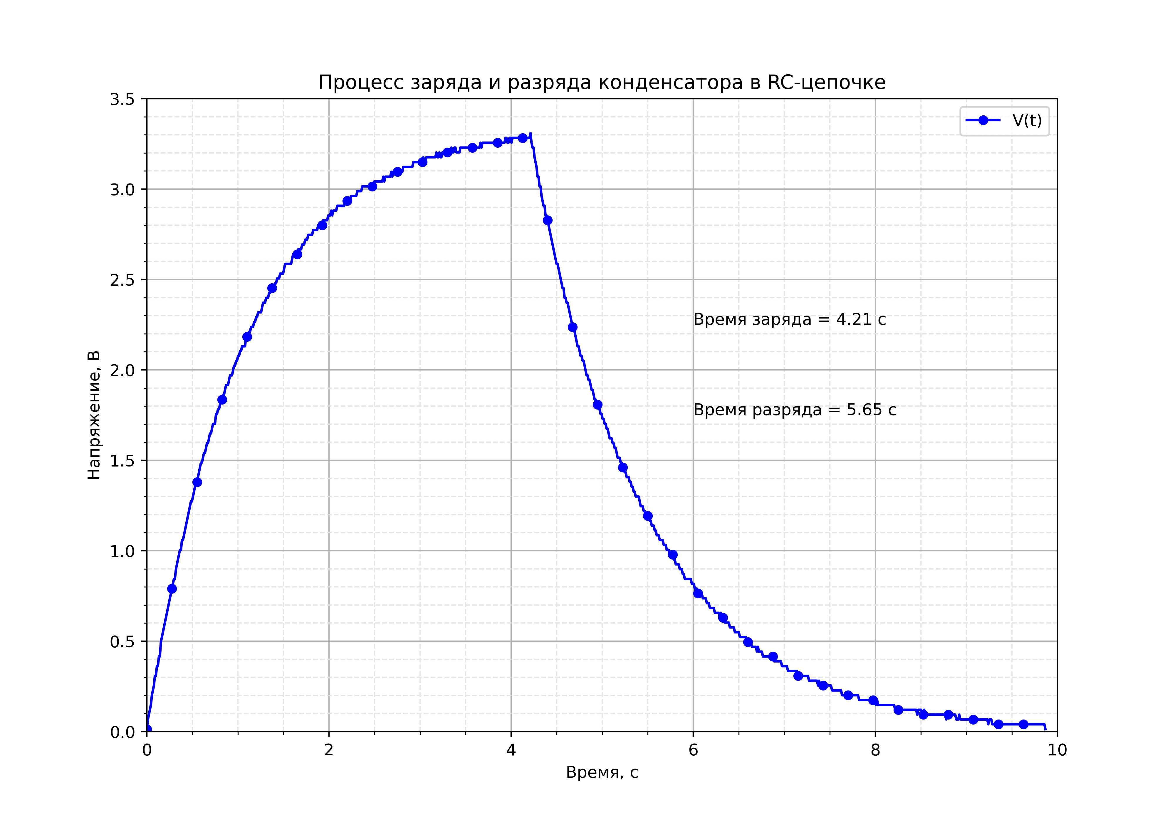
Рисунок 3 - график зарядки-разрядки конденсатора.

Вывод
На практике мы научись работать с RC-цепью, ацп, компаратором; научились визуализировать данные наглядно и понятно, а так же дополнять полученный график дополнительными понятийными элементами; научились самостоятельно составлять план работы; научились делать отчёт о проделанной работе.

